- 认证平台单点对接方案

Cas单点方案
业务系统新建一个单点入口|请求
  - 在单点入口|请求里面获取https请求（GET）是否有ticket参数
  - 若没有则重定向到认证的地址，规则如下https://认证平台地址/lyuapSever/login?service=当前单点入口|请求
注：此操作会将页面重定向到认证平台的登录页面，输入账号密码验证成功后，重新跳转到service参数地址，并附带ticket参数
  - 若存在ticket参数，则拼接验证地址并进行请求（GET），https://认证平台地址/lyuapSever/serviceValidate?ticket=ticket&service=当前单点入口|请求
注：此操作，请确认当前系统服务器访问认证平台服务器的网络端口是否正常。
  - 若请求成功，则返回用户数据（xml格式）
<cas:serviceResponse xmlns:cas='http://www.yale.edu/tp/cas'>
<cas:authenticationSuccess>
<cas:user>2001001</cas:user>
<cas:attributes>
.....
</cas:attributes>
</cas:authenticationSuccess>
</cas:serviceResponse>
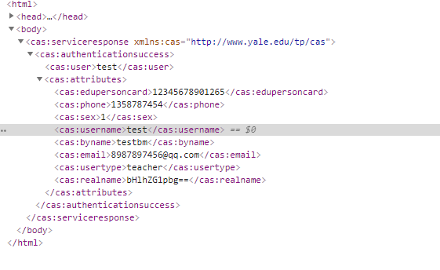
属性 | 概述 | 备注
username | 用户名
realname | 用户姓名 | Base64编码
email | 邮箱
phone | 手机号
byname | 别名
edupersoncard | 身份证
usertype | 用户类型 | 默认（teacher、student）
sex | 性别 | 1 男 2女

  - 获取到用户名<cas:user>2001001</cas:user>后或其他属性，cas单点流程结束，后面进入业务系统的登录代码

